Carnet de jeux et de découverte

pour le Jubilé du diocèse

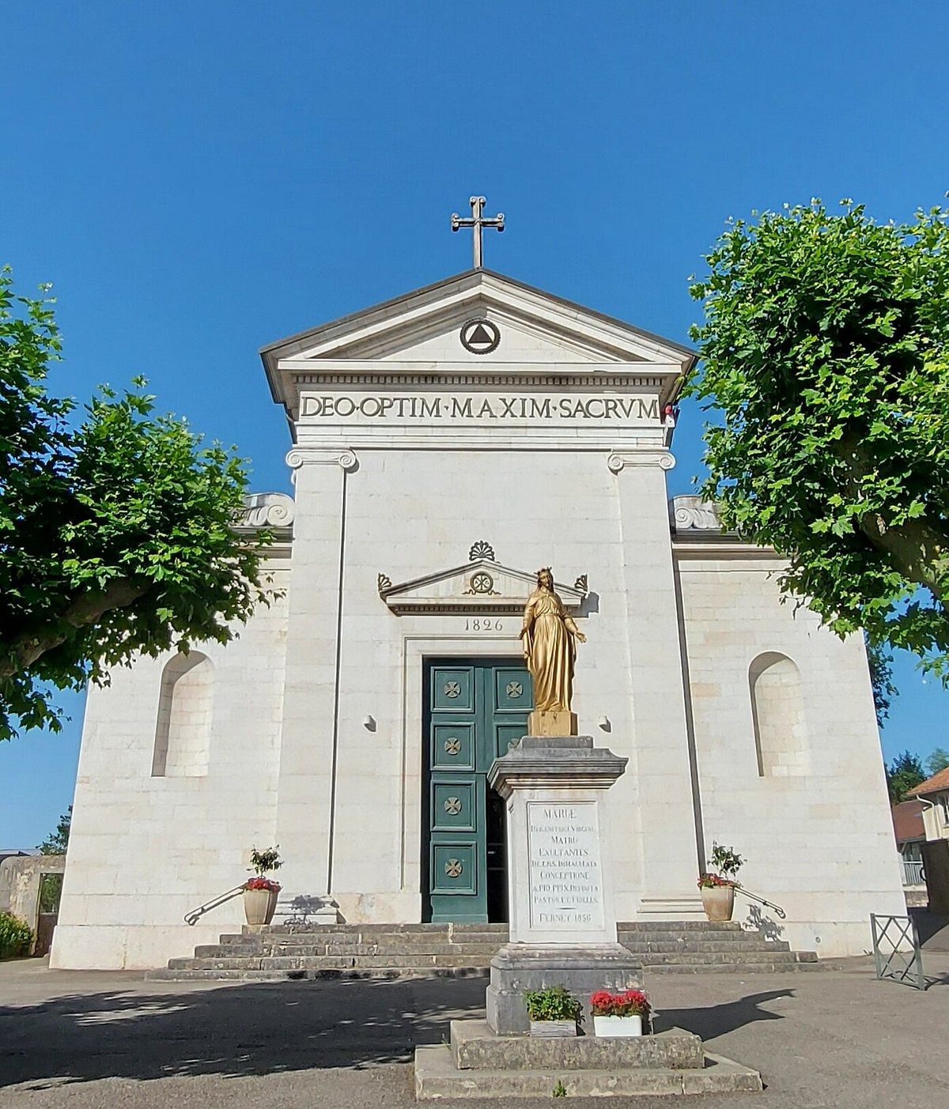

**Bienvenue à l’église de Ferney !**

Le lieu où tu te trouves est une église, c’est ici que se retrouvent les catholiques pour prier et célébrer la messe.

L’église de Ferney a été construite au début du XIXe siècle.

Nous fêtons donc cette année **ses 200 ans** !

Ensemble, nous allons chercher à repérer et décoder les différents éléments qui ornent l’église de Ferney. Chaque élément est là pour faire beau ou pour signifier quelque chose.

Tu peux aussi voir qu’elle a un style particulier qui ressemble beaucoup aux temples de **l’Antiquité**. C’était une période très appréciée et admirée à l’époque où l’église est construite.

On appelle ce style le **néoclassique**. Voici quelques éléments sur la page d’à côté qui te permet de le reconnaître.

Tu trouveras un peu partout dans l’église ce type décors.

Voici un exemple de temple grec avec quelques éléments que l’on peut retrouver dans l’église de Ferney :

Les branches de laurier

Le fronton triangulaire

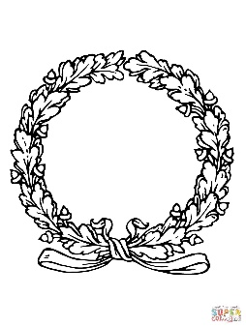

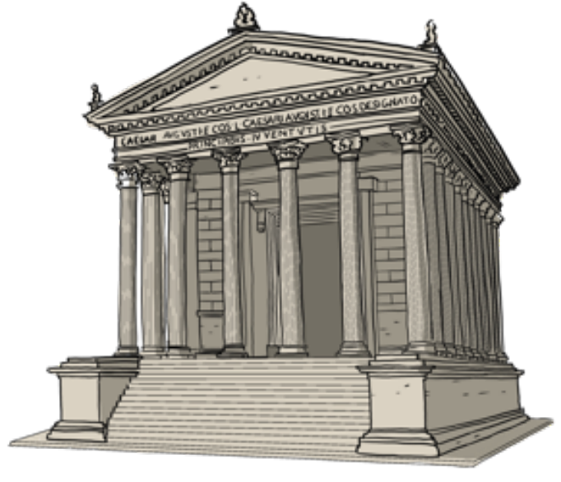

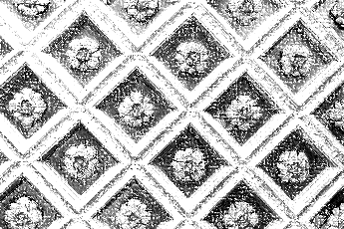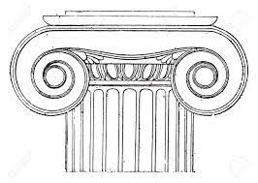

Le plafond à caissons

Les colonnes avec des chapiteaux feuillus ou en forme de boucle

**Jeu 1**

Les églises portent toujours **le nom d’un saint** pour les mettre sous sa protection.

Par exemple, tu connais peut-être la cathédrale Notre-Dame de Paris ? Elle est consacrée à la Vierge Marie, la maman de Jésus, qu’on surnomme parfois « notre dame ».

L’église de Ferney est aussi consacrée à 2 saints.

Devine lequel en suivant le traçage sur cette grille à partir de la lettre soulignée (colonne de gauche) en suivant le fléchage (*dernière ligne)*:

|  |  |  |  |  |  |  |  |  |  |  |  |  |  |  |  |  |  |  |  |  |
| --- | --- | --- | --- | --- | --- | --- | --- | --- | --- | --- | --- | --- | --- | --- | --- | --- | --- | --- | --- | --- |
| P | D | D | U | K | M | Z | L | E | M | D | B | F | C | E | L | D | P | A | L | M |
| D | T | S | A | D | S | I | M | U | P | M | H | U | V | I | P | A | O | D | R | I |
| A | R | T | R | T | O | A | V | S | E | O | K | A | I | A | I | Q | N | E | S | U |
| N | I | O | P | L | D | E | C | A | R | T | S | S | R | N | O | A | M | S | O | E |
| V | C | P | T | E | F | G | T | O | F | C | M | M | A | S | T | S | I | F | U | G |
| D | O | W | O | F | J | N | S | S | I | V | V | N | O | Q | B | U | F | O | L | C |
| A | B | C | A | H | I | R | M | R | H | B | A | A | F | X | C | I | G | V | B | A |
|  | ↓↓ | ↑↑↑ | → | ↓↓ | ↑ | ↑ | ↑ | ↑ | ↓↓ | ↓ | → | ↑ | → | ↓ | ↓ | ↑ | ↑ | ↑ | → | ↓↓ |

La réponse est : ____________________________________________________

As-tu vu tous les personnages représentés sur les **vitraux** de l’église ? C’est ceux que l’on appelle **les saints et saintes**. Ils sont là afin que les fidèles s’inspirent de leur vie.

Si tu regardes bien, tu trouveras le saint patron de l’église. Indice : il porte un manteau vert et une grande croix sur son épaule.

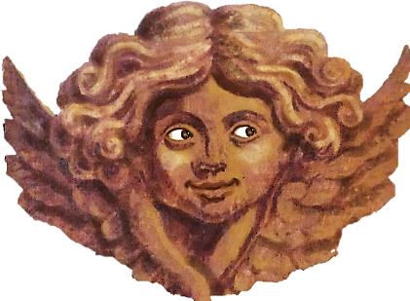

**Jeu 2**

Dirige-toi vers la table de communion. Tu peux y voir un symbole bien curieux… On le retrouve très souvent dans les lieux de cultes et depuis très longtemps, vers la fin de l’Antiquité.

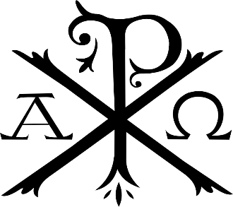

Il s’agit en réalité d’un **monogramme**, c’est-à-dire un dessin formé de plusieurs lettres. C’est un peu comme un logo, en quelque sorte.

Ici, il s’agit du monogramme de Jésus. Le « X » et le « P » sont les initiales en grec pour « Jésus Christ ». On appelle ce symbole : le chrisme.

De part et d’autre tu peux voir les lettres « **Α**» et «**Ω** », qui se disent « Alpha » et « Omega ».

Ces deux lettres sont la première et la dernière lettre de l’alphabet en grec ancien (l’équivalent du « A » et du « Z » pour nous). Quand on dit que Dieu est « **Α »** et **« Ω**», ça veut dire qu’il est le début et la fin, qu’il est donc Tout.

Dessine en-dessous ton monogramme avec tes initiales et des mots ou des choses qui te caractérisent.

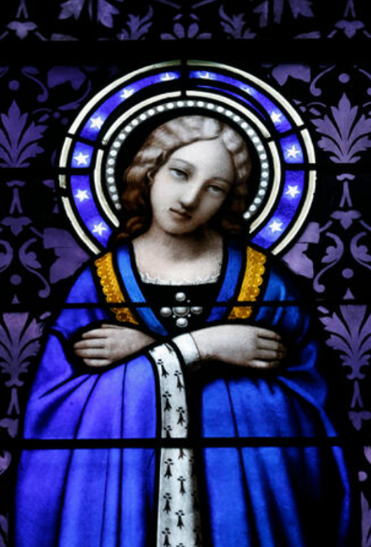**Jeu 3**

Avance-toi maintenant vers le vitrail qui représente la **Vierge Marie**, puis va vers la chapelle qui lui est dédiée tout au fond de l’église.

Marie est facilement reconnaissable. On la représente souvent jeune, avec un grand manteau bleu roi, portant une couronne ou des étoiles autour de la tête.

Trouve à ces deux endroits trois formulations en latin qui décrivent Marie, et note les ici :

_________________________________________________________________

_________________________________________________________________

_________________________________________________________________

Cela veut dire : **Mère du Christ** – **Reine du Ciel** – **Mère aimante**

Les chrétiens donnent décidément beaucoup de surnoms à la Vierge Marie. C’est que pour eux, elle est très importante. Elle est à la fois **maman de Jésus**, **reine du Ciel** et la **maman du Ciel** de tous les hommes, femmes et enfants du monde.



**Jeu 4**

Trouve ces détails dans l’église et note sous chacun d’eux l’endroit où ils sont :

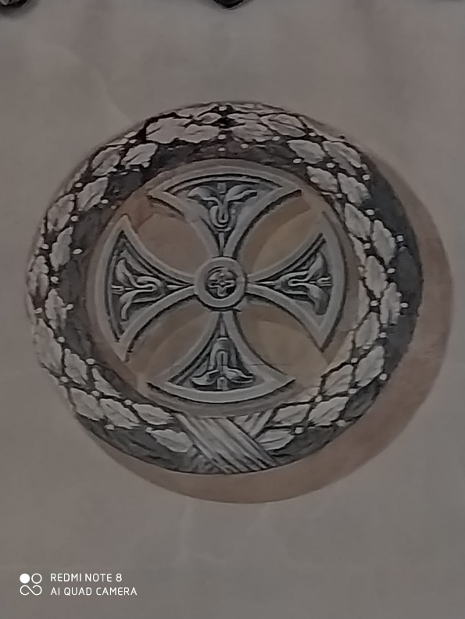 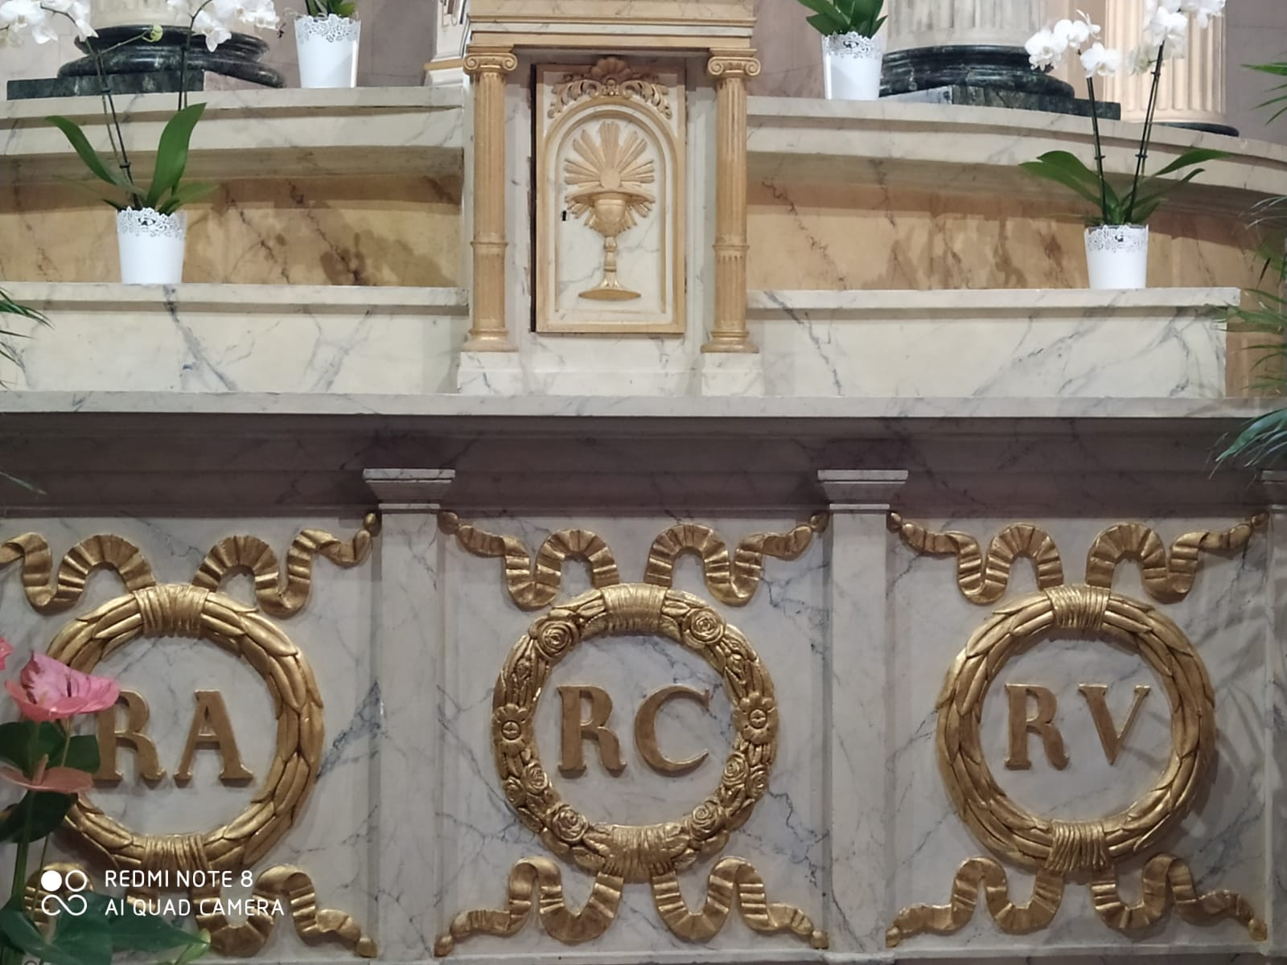

_____________________________ __________________________

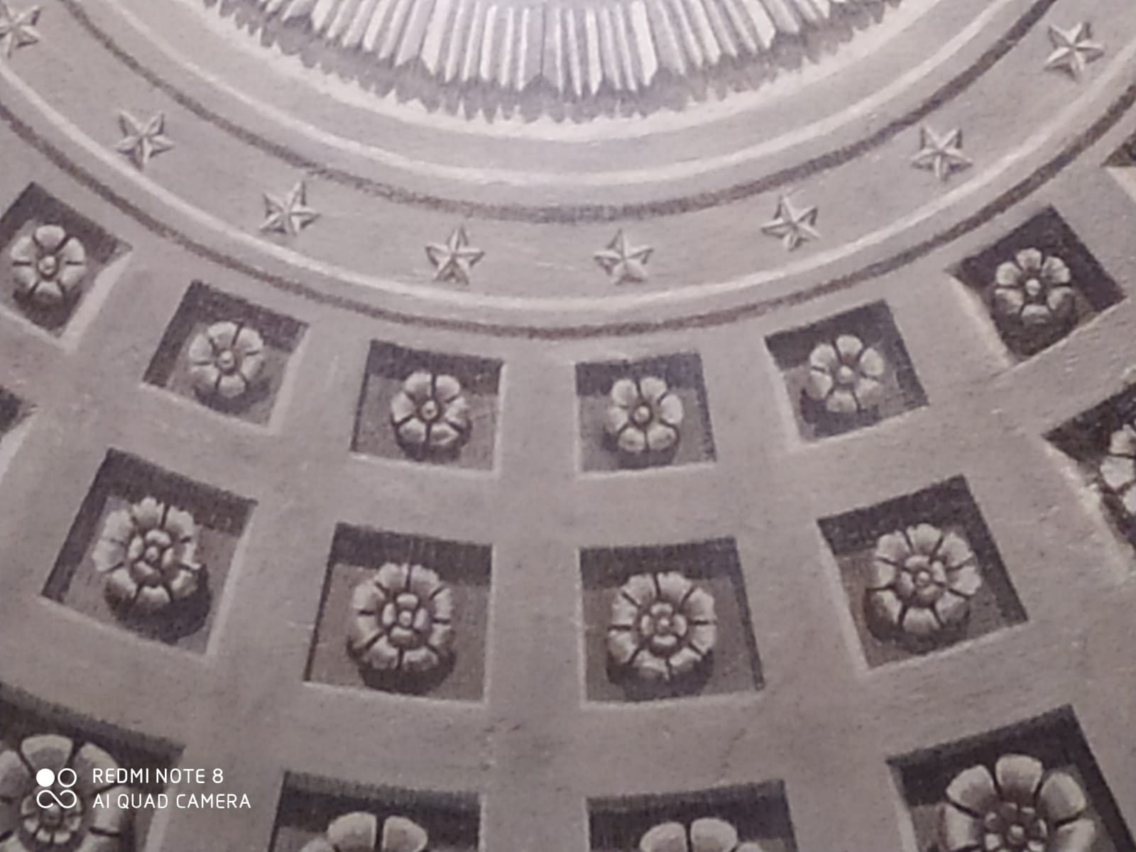 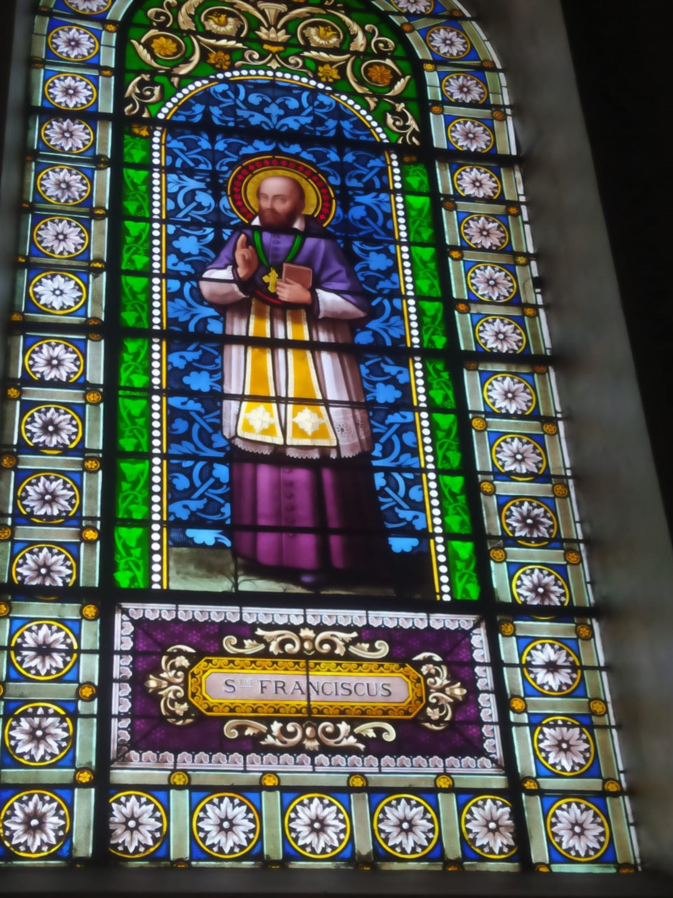

______________________________ ___________________________

Ces décorations ont un point commun, le reconnais-tu ?

_________________________________________________________________

Les **motifs végétaux** sont très présents ici. En voyant les **feuilles** et les **fleurs** qui décorent l’église, les fidèles et les visiteurs peuvent se rappeler toutes les belles choses que Dieu a créées.

**Jeu 5**

En cherchant les détails, tu as dû remarquer quelque chose de particulier sur les murs et sur le plafond de l’église. Lève les yeux et regarde bien… On croirait voir des ornementations sculptées.

Ces peintures qui imitent le relief des sculptures sont des « **trompe-l’œil** ».

Dans le passé, il arrivait souvent que ceux qui commandent les bâtiments religieux et ceux qui les bâtissent remplacent les motifs sculptés, ainsi que le marbre, qui est un matériau luxueux, par des trompe-l’œil. C’était plus rapide, bien moins cher, et plus original !



Sur la voûte de la nef, tu peux voir des **fleurs** qui évoquent **le jardin du Paradis**.



Traditionnellement, les plafonds des églises représentent des ciels avec des étoiles, ou avec des nuages et des saints, pour évoquer le Ciel où séjournent Dieu et les humains après leur vie.

Ici, conformément au goût des années 1800, le plafond est très sobre. Le commanditaire et les architectes ont préféré représenter le **Paradis** par un simple quadrillage avec des fleurs.

Et toi, si tu devais décorer le plafond de ta chambre avec des **motifs de la nature**, comment le dessinerais-tu ?

**BONUS**

Maintenant que tu as exploré l’église, tu as peut-être remarqué qu’il y a des personnages récurrents dans les ornementations.

Combien comptes-tu d’**anges** dans l’église et où les retrouves-tu ?

_________________________________________________________________

_________________________________________________________________

_________________________________________________________________

Au fait, sais-tu qui sont les **anges** ? Pour les chrétiens, les anges sont les **messagers** entre Dieu et les êtres humains.

L’ange le plus connu est **l’ange Gabriel**, celui qui demanda à la Vierge Marie si elle voulait bien donner naissance à Jésus, le fils de Dieu.

Si tu regardes le grand tableau présent sur la tribune de l’église, tu peux voir deux anges en blanc qui annoncent aux trois femmes à gauche la résurrection de Jésus.



Merci pour ta visite, et à très bientôt